Uvod
Prehod na krožno gospodarstvo je velika priložnost, da naše gospodarstvo preobrazimo tako, da bo bolj trajnostno, prispevamo k podnebnim ciljem in ohranitvi svetovnih virov ter ustvarimo domača delovna mesta in konkurenčne prednosti za Evropo v svetu, ki se korenito spreminja. Pomen krožnega gospodarstva za evropsko industrijo je bil nedavno poudarjen v prenovljeni strategiji EU na področju industrijske politike. Prehod na krožno gospodarstvo bo pripomogel tudi k izpolnitvi ciljev agende za trajnostni razvoj do leta 2030.
V akcijskem načrtu za krožno gospodarstvo je krožno gospodarstvo pojasnjeno kot gospodarstvo, „kjer se vrednost izdelkov, surovin in virov ohranja čim dalje v gospodarstvu, nastajanje odpadkov pa se čim bolj zmanjša“.
V prehodu na bolj krožno gospodarstvo brez spremljanja ključnih gibanj in vzorcev ni mogoče razumeti, kako se različni elementi krožnega gospodarstva spreminjajo skozi čas, da bi laže opredelili dejavnike za uspeh v državah članicah in ocenili, ali so bili sprejeti ustrezni ukrepi. Na podlagi rezultatov spremljanja bi morali določiti nove prednostne naloge za dosego dolgoročnega cilja krožnega gospodarstva. Ti rezultati niso pomembni le za oblikovalce politik, temveč bi morali dajati tudi navdih in zagon za nove ukrepe.
Komisija se je zato v akcijskem načrtu za krožno gospodarstvo zavezala, da bo predlagala preprost in učinkovit okvir za spremljanje. Enakega mnenja je bil Svet EU, saj je v svojih sklepih o akcijskem načrtu za krožno gospodarstvo poudaril „potrebo po okviru za spremljanje, s katerim bi pospešili in ocenili napredek na poti h krožnemu gospodarstvu ob čim manjšem upravnem bremenu“. Tudi Evropski parlament je Komisijo pozval, da pripravi kazalnike učinkovite rabe virov, s katerimi bi spremljali napredek na poti k krožnemu gospodarstvu.
To sporočilo pomeni izvajanje te zaveze, saj je v njem predlagan okvir za spremljanje, sestavljen iz nabora ključnih in smiselnih kazalnikov, ki zajemajo glavne elemente krožnega gospodarstva.
Okvir za spremljanje krožnega gospodarstva izhaja iz obstoječih kazalnikov učinkovite rabe virov in kazalnikov za surovine, ki jih je Komisija oblikovala v zadnjih letih, ter jih dopolnjuje. Okvir je predstavljen na spletišču, kjer so na voljo vsi kazalniki, in se bo posodabljal.

Spremljanje napredka na poti v krožno gospodarstvo
Spremljanje napredka na poti v krožno gospodarstvo je zahtevna naloga. Prehod na krožno gospodarstvo ni omejen na zgolj nekaj materialov in sektorjev. To je sistemska sprememba, ki vpliva na celotno gospodarstvo ter zajema vse proizvode in storitve. V najboljšem primeru bi morali kazalniki zajeti predvsem gibanja pri ohranjanju gospodarske vrednosti proizvodov, materialov in virov ter gibanja pri nastajanju odpadkov.
Splošno priznanega kazalnika „krožnosti“ ni, zanesljivih standardnih kazalnikov za opis najpomembnejših gibanj pa je le malo. Zapletenosti in številnih razsežnosti prehoda na krožno gospodarstvo ne bi bilo mogoče ustrezno zajeti z enim samim merilom ali kazalnikom. Zato se bo v tem okviru za spremljanje uporabljal niz kazalnikov, ki jih je treba upoštevati.
Eden od načinov za obravnavo krožnega gospodarstva je opazovati, kako materiali vstopajo v gospodarstvo, se gibljejo znotraj njega in ga (naposled) zapustijo. Tak vizualni pregled nam lahko omogoči diagram tokov materialov, iz katerega so razvidne vse surovine v zbrani obliki in po skupinah materialov v celotnem gospodarstvu, in sicer od pridobivanja do takrat, ko postanejo odpadki.
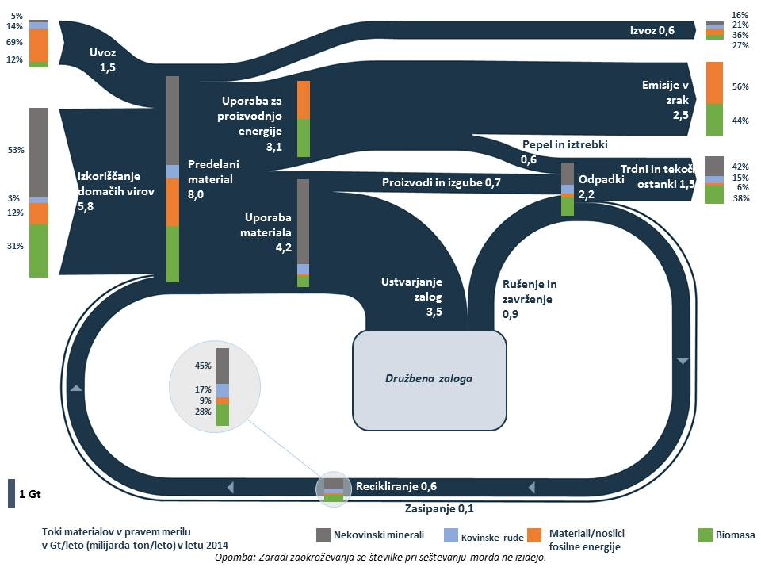
Slika 1: tokovi materialov v gospodarstvu (EU-28, 2014),
Na sliki 1 je prikazan pregled tokov materialov v EU v letu 2014. Na levi, vhodni strani je prikazano, da se v EU vsako leto v energijo ali proizvode predela 8 milijard ton materialov. Samo 0,6 milijarde ton izvira iz reciklaže. Na izhodni strani je prikazano, da od 2,2 milijarde ton nastalih odpadkov le 0,6 milijarde ton ponovno vstopi v sistem kot reciklirani materiali. Preostali del materialov, ki ustreza 1,5 milijarde ton, so odpadki. To kaže, da je še precej možnosti za izboljšave, zlasti tako, da bi povečali delež materialov, ki se reciklirajo kot sekundarne surovine, in s tem zmanjšali nastajanje odpadkov.
Namen okvira za spremljanje je meriti napredek na poti v krožno gospodarstvo tako, da bo zajel njegove različne razsežnosti na vseh stopnjah življenjskega cikla virov, proizvodov in storitev. Okvir za spremljanje zato vsebuje niz desetih kazalnikov (glej preglednico 1), ki so razvrščeni v štiri skupine in vidike krožnega gospodarstva: (1) proizvodnja in poraba, (2) ravnanje z odpadki, (3) sekundarne surovine ter (4) konkurenčnost in inovacije. To je na splošno v skladu z logiko in strukturo akcijskega načrta za krožno gospodarstvo.
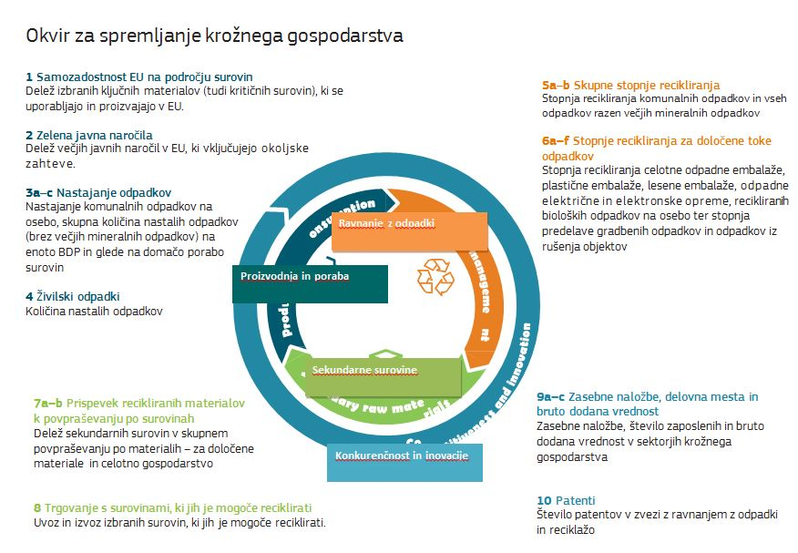
Št. | Ime | Pomembnost | Vzvodi EU (primeri)
Proizvodnja in poraba
1 | samozadostnost EU na področju surovin | Krožno gospodarstvo bi moralo biti v pomoč pri reševanju tveganj na področju oskrbe s surovinami, še posebej kritičnimi. | pobuda za surovine, načrt za učinkovito rabo virov
2 | zelena javna naročila* | Javna naročila predstavljajo velik delež porabe in lahko spodbudijo krožno gospodarstvo. | strategija javnih naročil, podporne sheme EU in prostovoljna merila za zelena javna naročila
3a–c | nastajanje odpadkov | V krožnem gospodarstvu je nastajanjeodpadkov zmanjšano na najmanjšo možno mero. | okvirna direktiva o odpadkih, direktive o posameznih tokovih odpadkov, strategija za plastiko
4 | živilski odpadki* | Zavržena hrana negativno vpliva na okolje, podnebje in gospodarstvo. | uredba o splošni živilski zakonodaji, okvirna direktiva o odpadkih, različne pobude (npr. platforma o izgubah hrane in živilskih odpadkih)
Ravnanje z odpadki
5a–b | Skupne stopnje recikliranja | Okrepitev recikliranja je sestavni del prehoda na krožno gospodarstvo. | okvirna direktiva o odpadkih
6a–f | stopnje recikliranja za posamezne tokove odpadkov | Odraža napredek pri recikliranju ključnih tokov odpadkov. | okvirna direktiva o odpadkih, direktiva o odlagališčih, direktive o posameznih tokovih odpadkov
Sekundarne surovine
7a–b | prispevek recikliranih materialov k pokrivanju povpraševanja po surovinah | V krožnem gospodarstvu se za izdelavo novih proizvodov običajno uporabljajo sekundarne surovine. | okvirna direktiva o odpadkih, direktiva o okoljsko primerni zasnovi, znak EU za okolje, uredba REACH, pobuda o stičišču politik na področju kemikalij, proizvodov in odpadkov, strategija za plastiko, standardi kakovosti za sekundarne surovine
8 | trgovanje s surovinami, ki jih je mogoče reciklirati | V trgovanju s surovinami, ki jih je mogoče reciklirati, se odraža pomen notranjega trga in udeležbe v krožnem gospodarstvu na svetovni ravni. | politika notranjega trga, uredba o pošiljkah odpadkov, trgovinska politika
Konkurenčnost in inovacije
9a–c | zasebne naložbe, delovna mesta in bruto dodana vrednost | Odraža prispevek krožnega gospodarstva k ustvarjanju delovnih mest in gospodarski rasti. | naložbeni načrt za Evropo, strukturni in investicijski skladi, program InnovFin, platforma za podporo financiranja krožnega gospodarstva, strategija za vzdržno financiranje, pobuda za zelena delovna mesta, novi program znanj in spretnosti za Evropo, politika notranjega trga
10 | patenti | Inovativne tehnologije, povezane s krožnim gospodarstvom, spodbujajo konkurenčnost EU na svetovni ravni. | program Obzorje 2020
*Kazalniki so v pripravi.
Preglednica 1: kazalniki za krožno gospodarstvo, zajeti v okviru za spremljanje
Ti kazalniki so bili izbrani, da bi zajeli glavne elemente krožnega gospodarstva. Pri njihovi izbiri je bila upoštevana razpoložljivost podatkov, ki izhajajo iz kazalnikov učinkovite rabe virov in kazalnikov za surovine. Kolikor je le mogoče, kazalniki temeljijo na obstoječih podatkih, tako da se omejuje upravno breme. Kazalniki so bili ocenjeni tudi glede na pomembnost, sprejemljivost, verodostojnost, zahtevnost uporabe in zanesljivost.
Pri izbiri kazalnikov so bili upoštevani tudi odgovori v javnem posvetovanju o časovnici ter razprave s predstavniki držav članic in strokovnjaki zainteresiranih strani.
Komisija bo izboljševala bazo znanja in razpoložljivost podatkov za merjenje napredka na poti v krožno gospodarstvo:
- trenutno so v pripravi metodologije in zbirke podatkov, ki jih je mogoče uporabiti za kazalnike zelenih javnih naročil in živilskih odpadkov, cilj pa je, da bi podatke v prihodnjih letih objavili. Eurostat medtem pripravlja začasne ocene količine živilskih odpadkov.
- Komisija je v okviru svežnja ukrepov za krožno gospodarstvo iz leta 2015 in svojih širših prizadevanj za boljšo statistiko EU na področju odpadkov predlagala harmonizacijo metodologij za izračun stopnje recikliranja komunalnih odpadkov in odpadne embalaže. Ko bosta te predloge sprejela Svet in Evropski parlament, države članice pa izvedle, bodo omogočili pripravo zanesljivejših in bolj primerljivih statistik.
- Komisija prek programa Obzorje 2020 financira več raziskovalnih projektov za boljše podatke, s katerimi bo mogoče dopolniti uradne statistike, zlasti prek informacijskega sistema EU za surovine.

Prve ugotovitve
Z desetimi kazalniki okvira za spremljanje si je mogoče ustvariti okvirno sliko ključnih vzvodov, s katerimi bi lahko gospodarstvo EU naredili bolj krožno. Rezultati ukrepov za krožno gospodarstvo se v statistiki sicer še ne bodo videli tako kmalu, vendar je pomembno določiti izhodiščne vrednosti. Z njihovo pomočjo bo mogoče spremljati prihodnje spremembe in formirati postopke oblikovanja politik.
Nujno je treba izboljšati učinkovitost EU in držav članic, za to pa obstaja tudi precej možnosti. EU ima na nekaterih področjih (kot je trgovanje s surovinami, ki jih je mogoče reciklirati) večjo vlogo kot na drugih (npr. zelena javna naročila).
Proizvodnja in poraba
Nekaj napredka v smeri bolj krožne proizvodnje in porabe je mogoče opaziti, npr. v smislu nastajanja odpadkov. Kljub temu pa je še vedno precej možnosti za zmanjšanje razkoraka v učinkovitosti med državami članicami in med različnimi materiali.

Kazalnik samozadostnosti pri oskrbi s surovinami kaže, da je EU pretežno samozadostna pri večini nekovinskih rudnin, kot so gradbeni material in industrijski minerali. Toda ta kazalnik potrjuje tudi, da je EU pri kritičnih surovinah še vedno v veliki meri odvisna od uvoza, kar še toliko bolj kaže, kako potreben je zanesljiv dostop do surovin in zagotovitev oskrbe iz različnih virov. Veliko teh materialov EU potrebuje, da bi dosegla cilj trajnostnega, nizkoogljičnega in konkurenčnega gospodarstva, za katerega je značilna učinkovita raba virov.

Javna naročila pomenijo velik delež BDP, zato lahko zelena javna naročila – tj. kadar javni organi svojo kupno moč izkoristijo tako, da se odločijo za okolju prijazno blago, storitve in dela – pospešijo krožno gospodarstvo in inovacije. Podatki za ta kazalnik so še v pripravi.

Količina komunalnih odpadkov na prebivalca EU se je v obdobju 2006–2016 zmanjšala za 8 % na povprečno količino 480 kg na prebivalca na leto. To je jasen primer področja, na katerem lahko vsak državljan pozitivno prispeva. Toda opaziti je mogoče velike razlike med državami članicami (od 250 do 750 kg na prebivalca na leto), v več državah članicah pa količina komunalnih odpadkov še narašča. Količina nastalih odpadkov je do določene mere še vedno sorazmerna z BDP na prebivalca. Pozitivno je torej, da je v skupnih podatkih o nastajanju odpadkov (tudi industrijskih in komercialnih odpadkov, toda brez večjih mineralnih odpadkov) na enoto BDP opaziti zmanjšanje za 11 % v obdobju od leta 2006.

Z zmanjšanjem količine živilskih odpadkov bi lahko ogromno prispevali k ohranjanju virov, ki jih uporabljamo za proizvodnjo svoje prehrane. Živilski odpadki se pojavljajo vzdolž celotne vrednostne verige: med proizvodnjo in distribucijo, v trgovinah, restavracijah, v obratih za pripravo in dostavo hrane ter doma. Zato je pri njih še posebej težko ugotoviti količino. Po predhodnih ocenah Eurostata se je količina živilskih odpadkov v EU v obdobju 2012–2014 zmanjšala z 81 na 76 milijonov ton (tj. za okrog 7 %), kar ustreza zmanjšanju s 161 na 149 kg na prebivalca.

Ravnanje z odpadki
Pri ravnanju z odpadki je na splošno sicer mogoče opaziti pozitivne spremembe, vendar je še precej možnosti za izboljšanje, obstajajo pa tudi razlike med državami članicami in med tokovi odpadkov.

V obdobju 2008–2016 se je delež recikliranja komunalnih odpadkov v EU zvišal s 37 % na 46 %. Pet držav članic reciklira več kot polovico svojih komunalnih odpadkov, nekatere države pa se približujejo ciljni vrednosti 65 %, ki jo je za leto 2030 predlagala Komisija. Toda pet držav članic še vedno ni doseglo deleža 25 %.
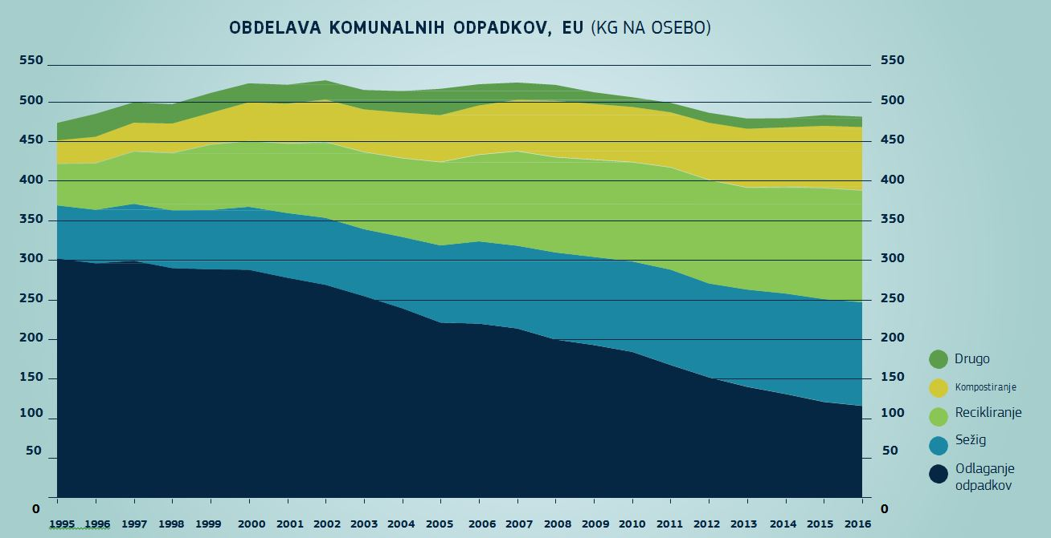
Vir: Eurostat.
V obdobju 2008–2015 se je delež recikliranja komunalnih odpadkov v EU povečal z 62 % na 66 %. Povečal se je v skoraj vseh državah članicah, leta 2015 pa so skoraj vse države članice dosegle ciljno vrednost 55 %, določeno leta 2008 (Komisija je za leto 2025 predlagala ciljno vrednost 65 %, za leto 2030 pa 75 %). Pri plastični embalaži je povprečni delež recikliranja v EU precej nižji, in sicer 40 %, čeprav se je stanje v zadnjih letih izboljšalo.
Recikliranje komunalnih bioloških odpadkov v EU je leta 2016 znašalo 79 kg na prebivalca, kar je 23 % več kot v letu 2007.
Pri recikliranju odpadne električne in elektronske opreme (WEEE) podatki kažejo, da je stopnja zbiranja in recikliranja po državah članicah EU precej različna, pa tudi, da je še veliko možnosti za učinkovitejšo rabo virov ter zmanjšanje nezakonitega zbiranja, obdelave in prevoza. Leta 2015 so samo štiri države članice reciklirale več kot polovico električne in elektronske opreme, ki je bila dana na trg.
Pri gradbenih odpadkih in odpadkih iz rušenja objektov je 20 držav članic poročalo, da so že dosegle ciljno vrednost 70 % predelave materiala, določeno za leto 2020. Ker je to glede na težo največji tok odpadkov v EU, je to dober znak. Toda treba je poudariti, da je v ciljni vrednosti vključeno zasipanje, to pa je praksa, pri kateri se vrednost materiala ne ohranja, zato ne vpliva ugodno na krožno gospodarstvo. Poleg tega so med podatki, ki so jih sporočile države članice, velike razlike.
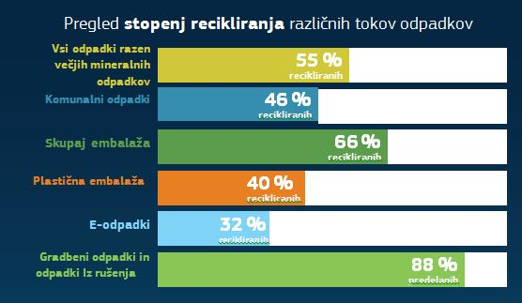
Vir: Eurostat.

Sekundarne surovine
Reciklirani materiali prispevajo razmeroma malo k pokrivanju splošnih potreb po materialih. Trgovina s sekundarnimi surovinami narašča tako med državami EU kot s tretjimi državami.

V krožnem gospodarstvu se materiali, vdelani v proizvode in komponente, reciklirajo, ko dosežejo konec življenjske dobe, nato pa se vrnejo v gospodarstvo kot sekundarna surovina. Tako se zmanjša okoljska sled proizvodnje in porabe ter poveča zanesljivost oskrbe s surovinami. V EU povpraševanje po surovinah celo presega količino, ki bi jo dobili, če bi vse odpadke pretvorili v sekundarne surovine. Zato bo še vedno potrebna dobava primarnih surovin.

Čeprav se stanje od leta 2004 ves čas izboljšuje, reciklirani materiali v poprečju pokrijejo le okrog 10 % potreb EU po materialih. Pri več razsutih materialih se s sekundarnimi surovinami pokrije več kot 30 % skupnih potreb po materialih (npr. baker in nikelj). Toda pri številnih materialih, tudi skoraj vseh kritičnih surovinah, je prispevek recikliranih materialov k pokrivanju povpraševanja po surovinah še vedno majhen ali zanemarljiv. Razlogi za to so morda, da pri njih recikliranje ni dobičkonosno, da ni tehnologij za recikliranje ali da so materiali vdelani v proizvode za dolgotrajno uporabo (npr. redke rudnine, ki se uporabljajo v vetrnih turbinah).

Iz kazalnika o trgovanju z odpadki, ki jih je mogoče reciklirati, je razvidno, da je EU neto izvoznica več večjih tokov odpadkov, ki jih je mogoče reciklirati, med drugim plastike, papirja in kartona, železa in jekla, bakra, aluminija in niklja. Trgovanje z odpadno plastiko, papirjem in kartonom, bakrom, aluminijem, nikljem in dragocenimi kovinami znotraj EU je v obdobju 2004–2016 znatno naraslo, zaradi česar lahko gospodarski subjekti uživajo koristi notranjega trga EU s sekundarnimi surovinami.

Konkurenčnost in inovacije
Prehod na krožno gospodarstvo omogoča rast naložb in dodane vrednosti ter ustvarjanje delovnih mest, poleg tega pa spodbuja inovacije.

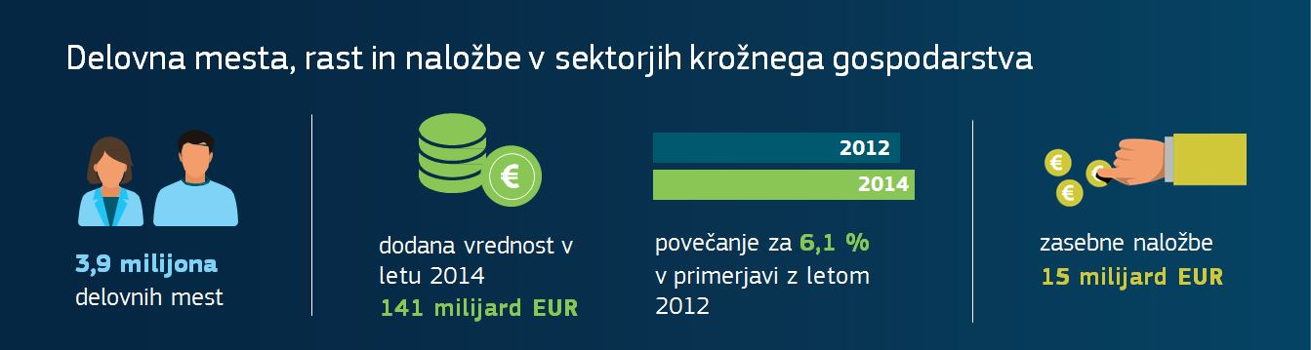
Vir: Eurostat.
Leta 2014 so zasebne naložbe v podskupini gospodarskih sektorjev, ki so pomembni za krožno gospodarstvo, v EU po ocenah znašale okrog 15 milijard EUR (tj. 0,1 % BDP). Istega leta je bilo v teh sektorjih več kot 3,9 milijona delovnih mest, kar je 2,3 % več kot leta 2012. V teh sektorjih krožnega gospodarstva je bilo kljub gospodarski in finančni krizi leta 2014 ustvarjenih 141 milijard EUR dodane vrednosti, kar je 6,1 % več kot leta 2012. Za podporo prehoda v krožno gospodarstvo je na ravni EU na voljo več programov financiranja, npr. Evropski sklad za strateške naložbe, evropski strukturni in investicijski skladi, program Obzorje 2020 in program LIFE. Poleg tega je januarja 2017 začela delovati platforma za podporo financiranja krožnega gospodarstva.
Pri patentih na področju recikliranja in sekundarnih surovin podatki kažejo na 35-odstotno povečanje v obdobju 2000–2013. Patenti EU za recikliranje stekla predstavljajo 44 % vseh tovrstnih patentov na svetu. Delež EU na področju plastike je 18 %, na področju papirja pa 23 %.

Sklepne ugotovitve
Ta okvir za spremljanje z jedrnatim nizom kazalnikov zajema glavne elemente krožnega gospodarstva, vključno z življenjskim ciklom proizvodov in materialov, prednostnimi področji in sektorji ter vplivi na konkurenčnost, inovacije in delovna mesta. Tako bo postal orodje, s katerim bo mogoče spremljati ključna gibanja pri prehodu, ocenjevati, ali so bili uvedeni ukrepi in delovanje vseh akterjev dovolj uspešni, bo pa tudi v pomoč pri ugotavljanju dobrih praks v državah članicah, ki bi jih bilo treba razširjati.
Kazalniki se bodo ves čas posodabljali na spletišču, ki bo namenjeno okviru za spremljanje. Na tem spletišču so na voljo tudi orodja za spremljanje napredka, dokumenti o metodologijah za kazalnike, viri podatkov, opredelitve in standardi za objavljanje. Komisija bo še naprej izpopolnjevala kazalnike, ki jih je treba nadalje razvijati, zlasti za živilske odpadke in zelena javna naročila.
K nadaljnjim izboljšavam okvira bo prispeval tudi dialog z državami članicami in zainteresiranimi stranmi. Okvir je v veliki meri odvisen zlasti od visokokakovostnih statistik, ki jih države članice posredujejo Eurostatu. Komisija bi bila vesela tudi sodelovanja vseh institucij EU.

COM(2017) 479.
https://ec.europa.eu/info/strategy/international-strategies/global-topics/sustainable-development-goals/eu-approach-sustainable-development_sl.
COM(2015) 614.
http://www.consilium.europa.eu/en/press/press-releases/2016/06/20/envi-conclusions-circular-economy/pdf.
Resolucija Evropskega parlamenta z dne 9. julija 2015 o učinkoviti rabi virov: prehod na krožno gospodarstvo (2014/2208(INI)).
http://ec.europa.eu/environment/resource_efficiency/targets_indicators/scoreboard/index_en.htm.
https://publications.europa.eu/en/publication-detail/-/publication/1ee65e21-9ac4-11e6-868c-01aa75ed71a1.
http://ec.europa.eu/eurostat/web/circular-economy.
Vir: Andreas Mayer, Willi Haas, Dominik Wiedenhofer, Fridolin Krausmann, Philip Nuss, Gian Andrea Blengini (v postopku objave): Monitoring the circular economy in the EU28 – A mass-balanced assessment of economy wide material flows, waste and emissions from official statistics (Spremljanje krožnega gospodarstva v EU-28 – ocena tokov materialov, odpadkov in emisij na osnovi mase za celotno gospodarstvo po uradnih statistikah). V: Journal of Industrial Ecology.
Uporaba za proizvodnjo energije zajema surovine, ki se uporabljajo za zgorevanje ter proizvodnjo hrane in krme.
https://ec.europa.eu/info/law/better-regulation/initiatives/ares-2017-1830357_en.
Osebe, ki pripravljajo uradno statistiko o okoljskih računih, in strokovnjaki za učinkovito rabo virov / integrirano politiko za proizvode in politiko surovin: http://ec.europa.eu/transparency/regexpert/index.cfm?do=groupDetail.groupDetail&groupID=2673http://ec.europa.eu/transparency/regexpert/index.cfm?do=groupDetail.groupDetail&groupID=2673, http://ec.europa.eu/transparency/regexpert/index.cfm?do=groupDetail.groupDetail&groupID=470http://ec.europa.eu/transparency/regexpert/index.cfm?do=groupDetail.groupDetail&groupID=470, http://ec.europa.eu/transparency/regexpert/index.cfm?do=groupDetail.groupDetail&groupID=2812http://ec.europa.eu/transparency/regexpert/index.cfm?do=groupDetail.groupDetail&groupID=2812, http://ec.europa.eu/transparency/regexpert/index.cfm?do=groupDetail.groupDetail&groupID=1353http://ec.europa.eu/transparency/regexpert/index.cfm?do=groupDetail.groupDetail&groupID=1353.
COM(2015) 595 final.
COM(2015) 596 final.
http://rmis.jrc.ec.europa.eu/.
COM(2017) 490.
Npr. kobalt za akumulatorje v električnih avtomobilih, silicij za sončne panele.
http://ec.europa.eu/environment/gpp/index_en.htm.
Odpadki iz gospodinjstev in javnih prostorov ter podobni odpadki iz drugih virov.
Nekatere razlike je mogoče pojasniti z razlikami v načinu meritev nastajanja odpadkov med državami članicami.
https://ec.europa.eu/food/safety/food_waste/eu_actions_en.
COM(2015) 595 final.
Razlike je mogoče deloma pojasniti s tem, da države članice uporabljajo različne metode za izračun deležev recikliranja. Komisija je v svojem zakonodajnem predlogu o odpadkih predlagala skupno metodo.
COM(2015) 596 final.
Oziroma pripravljena za ponovno uporabo.
V ciljni vrednosti ni zajeto samo recikliranje, ampak tudi ponovna uporaba in druga predelava materiala, vključno z zasipanjem z neškodljivimi gradbenimi odpadki in odpadki iz rušenja objektov, razen materiala, ki se pojavlja v naravi.
Postopek predelave, pri katerem se primerni odpadki uporabljajo za obnavljanje izkopanih območij ali oblikovanje pri urejanju krajine.
Tj. dejavnosti predelave in recikliranja. H krožnemu gospodarstvu lahko sicer prispevajo tudi dejavnosti najema in dajanja v zakup, vendar zaenkrat niso zajete, ker sedanja statistika morda ne razlikuje dovolj podrobno tistih dejavnosti, ki nedvomno prispevajo h krožnemu gospodarstvu, od tistih, ki ne prispevajo k njemu. Več podrobnosti je v delovnem dokumentu služb Komisije.
http://ec.europa.eu/eurostat/web/circular-economy.

